《关键岗位场景化学习地图构建》
【报名详情】
场次：2024年3月8-9日 上海 7月12-13日 北京 12月20-21日 深圳
费用：4980/元人（差旅费用请自理）
【课程前言】
公司在员工培养过程中，往往会遇到这样的困惑，不知道怎么培养新人，如何让新人快速胜任岗位要求？不知道让员工掌握哪些知识技能，掌握到何种程度？不知道哪些优秀经验要传播给员工，萃取成什么形式才能有效复制传播？面对多种多样的培养方式，不知道那种最合适？
场景化学习地图是以关键岗位为构建主体，以员工岗位的日常工作和任务场景为设计基础，以胜任岗位工作任务所需的胜任标准为培养目标，来设计员工从新人到胜任者的成长路径，帮助员工加速成长，缩短员工培养周期。同时，场景化学习地图的构建，也能够使岗位专家的优秀经验在组织内部积累、沉淀， 避免知识经验的浪费。
【课程收益】
- 构建系统化学习地图知识体系，培养正确的思维习惯
- 从结构搭建到落地应用，掌握一套完整的学习地图落地流程
- 根据业务的不同场景，能够输出综合性解决方案
- 掌握一套萃取岗位关键能力和知识的方法，沉淀组织智慧
【课程亮点】
- 全面系统：从基础理论到实操演练，掌握从0-1构建学习地图的方法流程
（二）深度陪伴：学前测试+学员学习+测试练习+作业实践+导师反馈，保障学习效果
（三）实战经验：来自TOP企业最佳实践经验，内涵丰富的大量实操案例
（四）实操落地：提供丰富的流程、工具、方法、表单模板，即学即用
【课程对象】
企业各岗位业务专家/管理者、内部培训师、培训经理/总监、培训管理员、HR
【教学方式】
引导式共创工作坊：讲授、案例分析、小组讨论、模拟练习、实操训练
【课程结构】
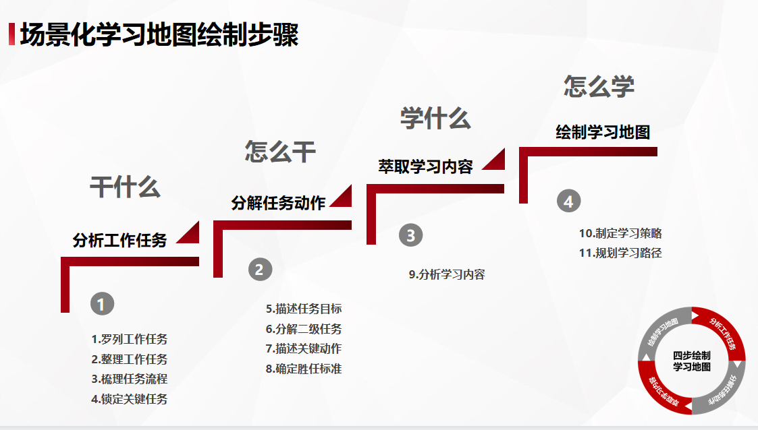
【课程大纲】
课程导入
- 活动：小游戏
- 精准画像，事半功倍
- 一个真实案例：场景化学习地图精准赋能，加速人才培养
模块一：场景化学习地图在企业中的价值和应用
- 什么是场景化学习地图
- 场景化学习地图有哪些优势
- 基于能力模型构建的学习地图的特点
- 场景化学习地图在新员工培养上的应用
- 场景化学习地图在人员能力评估上的应用
- 场景化学习地图在岗位结构优化上的应用
- 场景化学习地图在学习项目设计上的应用
- 场景化学习地图其他关键业务场景应用
【案例】学习地图在人才发展项目中的应用
模块二：关键岗位专业路径规划及关键任务分析
- 如何规划专业路径
- 关键岗位选择的4原则
- 专家选择的4原则
- 关键工作任务分析的5原则
- 如何描述工作任务
- 如何罗列工作任务
- 如何归纳整理工作任务
- 如何梳理岗位工作任务流程
- 如何锁定关键任务
- 梳理典型任务场景及问题挑战
【案例】“培训管理岗”路径规划及关键任务分析案例
模块三：定义关键任务目标，分解关键流程动作
- 撰写目标结构分析
- 如何描述任务目标
- 如何分解关键流程动作
- 输出关键任务操作步骤分析表
- 案例：某大型服务企业“网点开发”岗位工作流程分析
模块四：萃取关键任务学习内容，生成学习地图
- 如何确认关键任务成功标准
- 如何分析学习内容，区分4种知识类型
- 如何萃取胜任标准下的学习内容，输出知识内容
- 如何确定知识呈现形式和学习方式
- 如何将岗位知识内容转化为学习地图
- 如何让课程开发内容更贴合实际工作场景
【案例】某上市公司“一线门店”员工学习内容萃取
模块五：学习资源开发及过程中常见的难点
- 如何撬动业务部门，获得业务leader的支持？
- 如何正确评估团队成员能力水平实现有效分工？
- 如何有效获取和收集学习资源？
- 如何保证学习资源开发的质量和进度？
- 如何降低业务伙伴的工作难度？
- 如何维护和更新学习资源？
- 如何激活业务专家支持学习地图项目？
- 如何激活讲师支持学习地图项目？
- 如何让学习资源体系化呈现？
【案例】学习资源数字化平台实践
模块六：学习地图在企业内部落地挑战
- 学习地图落地的关键要素是哪些？
- 如何保障学习地图在企业内部真正落地？
- 案例：某上市企业“一线优秀员工”岗位学习地图落地实践
【附件】方法和工具
- 《工作任务逻辑图》
- 《关键任务筛选表》
- 《关键任务分析表》
- 《关键岗位知识萃取图谱》
- 《关键岗位学习路径图》
- 《关键岗位学习资源盘点表》
- 《岗位专业胜任力评估表》
结尾：课程回顾总结

【老师介绍】-石老师
具有20年人力资源及人才开发管理实战经验
曾就职于大型央企总部、TOP零售服务企业
担任企业大学课程开发中心负责人、项目经理等岗位
管理并运营近核心岗位学习地图搭建、关键人才培养等近20个项目
具备丰富的项目设计与管理经验

讲师资历
◆ 经济学硕士、法学学士
◆ 学习地图设计与开发认证讲师
◆ 情景案例版权课程开发者及项目导师
◆ TTT认证讲师
◆ 经验萃取认证讲师
擅长领域：学习地图开发与设计、情景案例课程开发、微课开发设计、经验萃取、团队管理

主讲课程
《结构化复盘：将经验转化为能力》
《关键岗位场景化学习地图构建》
《三环五扣：绩效导向的课程开发与设计》
《极致呈现：培训师自我修炼》
《磨砺：Smart经理人实战训练》

主导项目
◆ 《关键岗位学习地图搭建与学习资源开发项目》
◆ 《敏捷微课开发项目》
◆ 《内训师培养项目》
◆ 《一线门店经验萃取项目》
◆ 《移动学习平台搭建项目》
◆ 《片区总经理训战营项目》
◆ 《新经理培养项目》
◆ 《管培生培养项目》
◆ 《金牌门店长培养项目》
◆ 《带教店长培养项目》
◆ 《加盟商特训营项目》
◆ 《门店业绩提升项目》

授课风格
- 实战性强：以解决企业真实问题为目标，聚焦问题，即学即用，带领学员进入真实情景化的训练，让学员在课堂上进行练习、反馈、改进，带来看得见的效果。
- 互动性强：通过互动式教学，启发学员思考、引导学员参与。通过大量案例+视频+游戏+引导+团体动力学等体验式教学，激发学员自主学习的意愿。
- 易学性强：复杂的问题简单化，简单的问题深入化，通过大量的类比、举例，让学员在轻松思考的环境中，理解知识体系，并进入应用的情境。

学员反馈
- 课堂生动有趣，不枯燥，案例贴近实际场景，对工作特别有启发，相信应用于实际
工作中，会带来惊喜的变化。
- 逻辑思维严密，教学思路清晰，能够化繁为简，接地气，学起来特别轻松。
- 台风稳健，干货满满，收获很大，改变了我的思维，未来要应用于实践。

联系方式：中企联企业培训网
咨询电话：010-62885261
联 系 人：潘洪利 13051501222
电子邮箱：phL568@163.com
网 址：www.zqLpx.com

报名回执

单位名称
发票抬头
公司地址
联系人 |  | 电话 |  |  | 手机
职务 |  | 传真 |  |  | E-mail
参会人数： 人 |  | 参会费用： 元 |  |  | 付款方式：□课前转帐 □现金
酒店预订委托 |  | □是 标双 间 标单 间
参加  学员  名单 | 姓名 | 职务 |  | 手 机 | E-mail

